**Тюлень.**

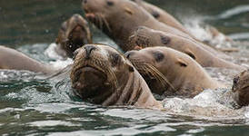

1. Тюлень - любитель………………………………………….. .
2. Передние конечности тюленя преобразованы в*………………….*
3. Тюлени прекрасно плавают и ………………………….
4. Детёнышей тюленя называют …………………………